Муниципальное дошкольное образовательное учреждение «Детский сад №21»

Согласовано Утверждено
педагогическим советом приказом заведующего
протокол № 1 от 03.09. 2019 г. № 127 от 03.09.2019 г.

Методическая разработка

Программа дополнительного образования
«Эковичок»

Направленность: экологическая
Уровень: стартовый
Возраст обучающихся: 5-7 лет
Срок реализации: 2 года

Автор-составитель:
воспитатель Павлова Ю.В.

г. Кириши
2019
Содержание
1. Пояснительная записка……………………………………………………….5
2. Организационно - педагогические условия реализации образовательной программы………………………………………………………………………..7
3. Планируемые результаты освоения образовательной программы………...12
4. Система оценки результатов освоения образовательной программы……..13
5. Учебно-тематическое планирование………………………………………...20
6. Содержание курса…………………………………………………………….22
Список литературы………………………………………………………………41

1. Пояснительная записка
Дополнительная общеразвивающая программа экологической направленности «Эковичок» разработана на основе:
Федерального закона от 29 декабря 2012 года № 273-ФЗ «Об образовании в Российской Федерации»,
Концепции развития дополнительного образования детей (утверждена Распоряжением Правительства Российской Федерации от 04 сентября 2014 года № 1726-р),
Приказа Министерства образования и науки Российской Федерации от 29 августа 2013 года № 1008 «Об утверждении Порядка организации и осуществления образовательной деятельности по дополнительным общеобразовательным программам»,
При разработке дополнительной общеразвивающей программы экологической направленности «Эковичок» речевой направленности была использована программа М.Н. Рыжовой «Наш дом – природа».
Программа реализуется в дошкольном образовательном учреждении и направлена на создание специальных условий для экологического воспитания детей через любовь к родному краю.
Цель программы – воспитывать с первых лет жизни гуманную, социально-активную, творческую личность, способную понимать и любить окружающий мир, природу и бережно относиться к ним.
Задачи:
- организация в детском саду работы по ознакомлению детей с окружающим миром и природой;
- экологизация всех видов детской деятельности, создание среды для общения детей с природой;
- сотрудничество детей, родителей и педагогов;
- расширение у детей представлений о предметах и явлениях природы, растительном и животном мире, о растениях и животных занесенных в Красную книгу Ленинградской области.
- развитие у детей познавательных интересов, наблюдательности, любви к природе, бережного отношения к ней.
- вовлечение родителей в процесс экологического воспитания детей.
Актуальность.
Дополнительная общеразвивающая программа экологической направленности «Эковичок» обусловлена тем, что поворот к экологическому воспитанию детей в дошкольный период следует обсуждать в двух взаимосвязанных направлениях, как проблему воспитания и как проблему развития экологического сознания у взрослых воспитывающих дошкольников. Развитие этих направлений в настоящее время обусловлено усугублением экологических проблем планеты. В этих условиях экологическое воспитание детей может быть осуществлено лишь в том случае, если производственная деятельность педагогов, поведение родителей будут осуществляться с позиции сознания всей значимости проблемы, если в семье формируются основы духовного и культурного облика человека, формируются его привычки, если мысли и чувства взрослых будут искренне устремлены на сохранение природы, а поступки и поведение создадут надлежащую атмосферу в семье и в дошкольном учреждении. Между тем мы проживаем в Ленинградской области и наши дети мало знают и различают особо охраняемых птиц, растений, животных, которых можно встретить в нашем регионе.
Новизна дополнительной общеразвивающей программы экологической направленности «Эковичок» обусловлена тем, что разработаны оригинальные конспекты по экологическому воспитанию с учетом местного регионального компонента, предложены игровые методы и приемы по экологическому воспитанию детей посредством виртуальных экскурсий, квест-игр по экологическим местам Ленинградской области (Нижне-Свирский заповедник, заповедник «Восток Финского залива», Мшинское болото, заказник «Коккоревский», заказник «Северное побережье Невской губы», заказник «Лисинский», Линдуловская роща, природный парк «Токсовский»), разработан диагностический инструментарий по выявлению результатов освоения образовательной программы.
Возраст обучающихся, на которых рассчитана дополнительная общеразвивающая программа экологической направленности «Эковичок» - 5-7 лет.
Минимальный возраст - для зачисления на обучение по дополнительной общеразвивающей программе – 5 лет.
Срок реализации - программы 2 года.
Количество занятий в неделю – 1 раз в неделю, во вторую половину дня.
2. Организационно - педагогические условия реализации образовательной программы
Форма обучения – очная, занятие.
Форма организации – групповая.
Наполняемость: 12 человек.
Продолжительность одного занятия -25-30 минут.
Объем нагрузки в неделю – 1 раз в неделю.

Основные педагогические условия: дидактические основы освоение программы
- опора в воспитании обучении на естественный процесс саморазвития задатков и потенциала личности, создания для этого соответствующих условий;
- особое внимания к личностной стороне педагогического воздействия с детьми.
- создание ситуации успеха, чувства удовлетворения от процесса деятельности.
- поддержание детской инициативы в процессе экологических игр, квестов, бесед.
- вовлечение родителей в образовательный процесс.

Для более успешного решения задач обучения используются следующие методы и приёмы:
- Общение педагога и обучающихся между собой (диалог, обсуждение);
- Наглядный , направленный на совместное выполнение упражнений).
- Частично-поисковый метод (развитие познавательной активности и самостоятельности).
- Объяснительно-иллюстративный метод (игры-драматизации, показ иллюстраций, видеороликов, презентаций).
- Творческий (создание оригинальных образов в поделках, рисунках, театрализованных играх)
Каждое занятие посвящено конкретной теме- обитателю заповедника, заказники, природного парка ленинградской области, в рамках изучения которой расширяется и активизируется познавательная деятельность, ведется работа над развитием экологического сознания.
Кроме того, занятия программы включают в себя здоровьесберегающие технологии, что не только благотворно влияет на весь организм ребенка, но и способствует максимально эффективному повышению уровня познавательного развития детей дошкольного возраста. Сюжетно-тематическая организация занятий позволяет каждому ребёнку чувствовать себя комфортно, уверенно, т.к. в игре максимально реализуются потенциальные возможности детей.
Во время занятия желательно, чтобы дети сидели полукругом.

Структура занятия - включает следующие этапы:
подготовительный (вводный), основной и заключительный.
I водная часть: 5 минут.
Включает в себя:
- мотивационный этап – сказочная встреча с редким растением или животным;
- сюрпризный момент (беседа, появление сказочных персонажей, виртуальной экскурсии, иллюстраций).
II основная часть: 15 минут.
Включает в себя (вариативно):
- обсуждение видоролика (рассказа);
- прохождение экологических квестов;
- экологические сказки;
- экологическая игра.
III заключительная часть: от 5 минут.
Включает в себя:
- подведение итогов занятия;
В зависимости от сюжета занятие может включать различные виды деятельности: продуктивные (изготовление поделок, рисунков обителей заповедников), подвижные и дидактические игры, игры-драматизации.

Средства обучения
- демонстрационные и раздаточные;
- визуальные, аудийные, аудиовизуальные;
- естественные и искусственные;
- реальные и виртуальные.
Данные средства направлены на развитие познавательной активности, мышления, памяти, внимания у детей.

Работа с родителями

Информационный ресурс | Задания для родителей и детей
Нижне-Свирский заповедник, https://yandex.ru/video/preview/?filmId=6048818861494058541&text=нижне-свирский+заповедник+в+ленинградской+области&where=all  https://www.youtube.com/watch?v=ofkz9ig7Gtc | Совершить виртуальную экскурсию с ребенком, оформить книжку-малышку «Животные красной Книги»
Заповедник «Восток Финского залива»  https://vk.com/video-52581361_456239191  https://www.youtube.com/watch?v=PggXL0wtYk4 | Совершить виртуальную экскурсию с ребенком, нарисовать рисунок «Животные красной Книги»
Мшинское болото, https://www.youtube.com/watch?v=QH1rrFWbGX8 | Совершить виртуальную экскурсию с ребенком, оформить макет «Животные Мшинского болота»
Заказник «Коккоревский», https://www.youtube.com/watch?v=7QGc97K4oUA | Совершить виртуальную экскурсию с ребенком, оформить книжку-малышку «Животные Заказника Коккоревского»
Заказник «Северное побережье Невской губы», https://www.youtube.com/watch?v=SW3igU4v8C4 | Совершить виртуальную экскурсию с ребенком, оформить поделки, макеты заказника.
Заказник «Лисинский», https://www.youtube.com/watch?v=BD5yi8fWr74 | Совершить виртуальную экскурсию с ребенком, оформить книжку-малышку «Животные красной Книги»
Линдуловская роща, https://www.youtube.com/watch?v=vDz1btyy2_8 | Совершить виртуальную экскурсию с ребенком, оформить рисунок «Что растет в Линдуловской роще»
Природный парк «Токсовский», https://www.youtube.com/watch?v=gn82UomYsew | Совершить виртуальную экскурсию с ребенком, написать мини-сочинения «Мои путешествия в природу»

Перечень оборудования (инструменты, материалы и приспособления)
Наименование оборудования | Количество
Материалы:  Видеоэкскурсии по заповедникам Лениградской области;  Презентации  ИКТ оборудование;  Материалы для продуктивной деятельности | 24
Книги  1.Александрова, Ю. Н. Юный эколог Текст /Ю. Н. Александрова, Л. Д. Ласкина, Н.В. Николаева. – Волгоград: Учитель, 2010. – 331 с.  2.Вакуленко Ю.А. Воспитание любви к природе у дошкольников: экологические праздники, викторины, занятия и игры / Ю.А. Вакуленко. – Волгоград: Учитель, 2008. – 157 с.  3.Горькова Л.Г., Кочергина А.В., Обухова Л.А. Сценарии занятий по экологическому воспитанию: средняя, старшая, подготовительная группы. – М.: ВАКО, 2010. – 240 с.  4.Марудова Е.В. Ознакомление дошкольников с окружающим миром. Экспериментирование. – СПб.: ООО «ИЗДАТЕЛЬСТВО «ДЕТСТВО-ПРЕСС», 2013. – 128 с. | 4 шт.

Перечень технических средств обучения
Наименование технических средств обучения | Количество
Компьютер | 1 шт.
Проектор | 1 шт.
Экран | 1 шт.
Аудоизаписи | 1 комплект

Перечень учебно-методических материалов
Наименование учебно-методических материалов | Количество
Иллюстрации | 32 шт.
Картинки предметные, сюжетные | 32 шт.
Рисунки детей | 20 шт.
Презентации | 26 шт.
видеоматериалы | 8 шт.

При организации работы используется дидактический материал. Он включает в себя презентации, видоролики, рисунки, открытки, специальную и дополнительную литературу, фотографии, разработку отдельных тематических занятий.
3. Планируемые результаты освоения образовательной программы
Предполагается, что к концу обучения дети будут достигнуты следующие результаты:
- развитие у детей любознательности, познавательной активности, коммуникативных данных;
- воспитание правильного отношения детей к природе, умения бережно относиться к живым существам;
- расширение у детей представлений о предметах и явлениях природы, растительном и животном мире, о растениях и животных занесенных в Красную книгу Ленинградской области;
- у детей произойдет расширение знания о растениях, животных обитателях ленинградской области.
- дети приобретут навыки экологического поведения в природе;
- дети с интересом участвуют в экологических играх, сочиняют экологические сказки.
- у детей сформируется интерес к изучению природного мира, желание посетить природные парки, заповедники Ленинградской области.

4. Система оценки результатов освоения образовательной программы

Диагностика по экологическому воспитанию детей
Живая природа.
Задание «Растительный мир»
Цель: выяснить, что детям известно о растительном мире, о сезонных изменениях, происходящих с растениями.
Материал: картинки с разными растениями, овощами, фруктами.
1. Посмотри на картинку, на которой нарисовано дерево и куст и скажи, чем
они отличаются.
2. Почему растения относят к живым объектам? Как ты об этом догадался?
3. Как растения приспосабливаются к сезонным изменениям в природе?
4. Какие овощи и фрукты тебе известны? Назови их и покажи на картинке.
5. Как нужно ухаживать за комнатными растениями?
6. Почему нужно беречь природу? Как вести себя в природе?

Инструкция к проведению: проводится в виде беседы с использованием картинок.

Критерии оценки:
1 Ребёнок правильно отвечает на поставленный вопрос, понимает смысл
говорящего – 3 балла.
2 Ребёнок затрудняется с ответом, может ответить только с помощью
наводящих вопросов – 2 балла.
3 Ребёнок не может ответить на поставленный вопрос – 1 балл.
Высокий уровень – 15 – 18 баллов.
Средний уровень – 12 – 14 баллов.
Низкий уровень – 6 – 9 баллов.

Задание «Животный мир»
Цель: выяснить знания детей о животном мире.
Материал: Картинки с животными домашними и дикими, птицами, рыбами, насекомыми. Иллюстрации зимний лес, медведь в берлоге, заяц на снегу, деревенский двор.
1. Относятся ли животные к живой природе? Как ты это определил?
2. Каких домашних животных ты знаешь? Почему их так называют?
3. Каких диких животных ты знаешь? Почему их так называют?
4. Какие сезонные изменения происходят с животными? Почему медведь засыпает зимой? Куда улетают птицы?
5. Каких животных живущих в воде ты знаешь?
6. Почему нужно охранять исчезающих животных?

Инструкция к проведению: Проводится беседа с использованием картинок.

Критерии оценки:
1 Ребёнок правильно отвечает на поставленный вопрос, понимает смысл
говорящего – 3 балла.
2 Ребёнок затрудняется с ответом, может ответить только с помощью
наводящих вопросов – 2 балла.
3 Ребёнок не может ответить на поставленный вопрос – 1 балл.
Высокий уровень – 15 – 18 баллов.
Средний уровень – 12 – 14 баллов.
Низкий уровень – 6 – 9 баллов.

Задание «Животные Ленинградской области»

Инструкция к проведению: Проводится беседа с использованием картинок.
- Возьми картинку и расскажи о том, животном, которое изображено.
- Где оно обитает?
- Чем питается?
- Как нужно относиться к животным?

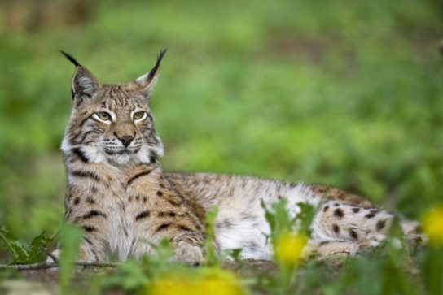  Рысь.  У какой кисочки На ушах кисточки? (Рысь)  Это кошка, но большая. Её дом – тайга, леса. Иногда её бояться Волк и рыжая лиса. Она ходит очень скрытно  Ей не скажешь: «Кошка брысь» Очень ловкий, сильный хищник, Страж тайги большая… | 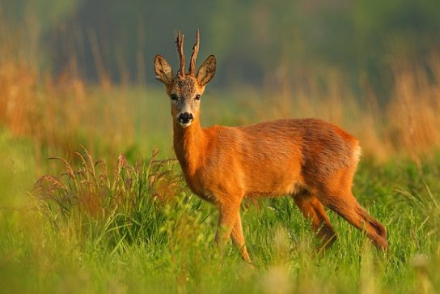  Косули. Иногда животных называют дикими козами, но это не совсем правильное название. Относятся они именно к оленям, а не к козам  Большие у неё глаза, Животное – не стадное, Красивое и ладное. А враг косули – волк, В охоте знает толк. Опасна и лисица, Что за кустом таится.  У косули маленькие рожки. И большие грустные глаза. Верба клонит к ней свои сережки, Серебрит копытца ей роса. У косули маленькие рожки, А во взгляде столько доброты! Посмотри, как рады ей дорожки, Мостики, лужайки и цветы.
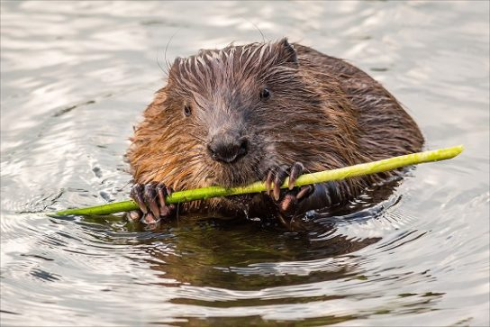  Бобер  И веселый, и красивый, Но немножко шаловливый. Целый день он строит дом На реке, под бережком. | 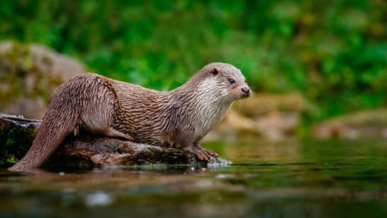  Речная выдра  Быстро плавает, ныряет, И в воде не намокает, Рыбку ловит и съедает, Иногда и отпускает, В «кошки-мышки» с ней играет.
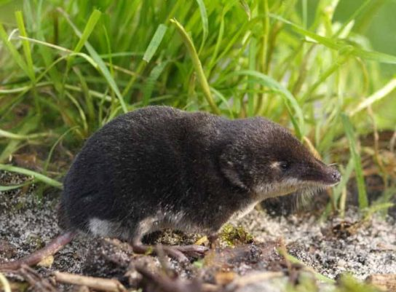  Обыкновенная кутора  Кутора относится к полуводным животным. Заселяет топкие берега водоёмов, поросшие деревьями и кустарником, небольшие речки и ручьи. | 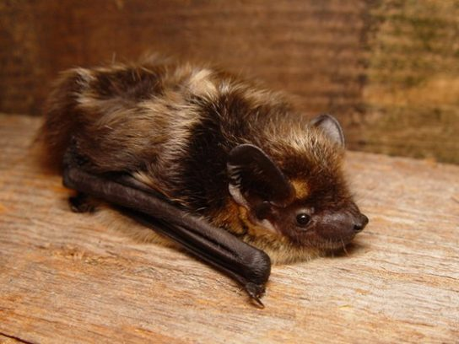  Северный кожанок  Летучая мышь.  Днём кожанки спят в дуплах деревьев, в пещерах, в трещинах скал или в постройках человека, повиснув на лапах вниз головой
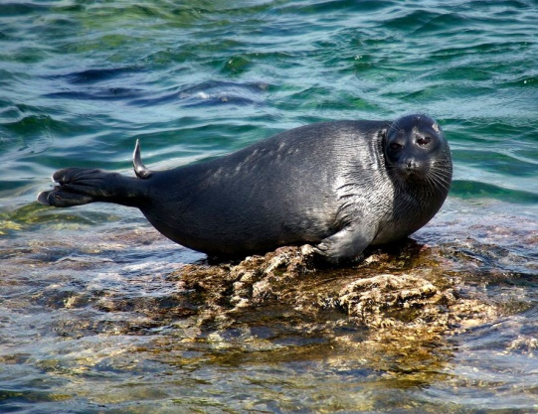  Батийская нерпа  Нерпы - прекрасно плавают и ныряют благодаря наличию конечностей, превратившихся в процессе многолетней эволюции в ласты  Нерпы — это представитель семейства тюленевых. ... Их называют тюленями, но всё же нерпы отличаются от других представителей большого семейства. | 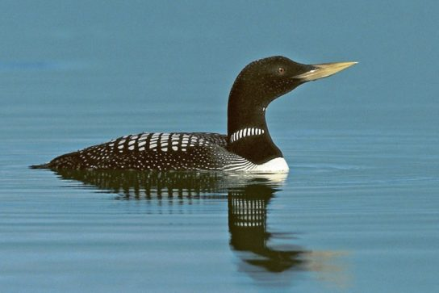  Гагара  Пух и в холод её греет, Без воды ей трудно жить, Хоть летать она умеет, По воде ей проще плыть. В ледяной воде ныряет, Рыбку ловит и глотает, Собирает червяков, Кормит маленьких птенцов. Носит красочный наряд, Ярко пёрышки блестят. Неразлучна уток пара, Птица верная —
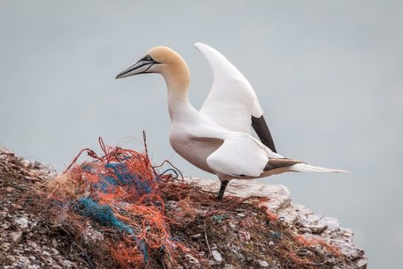  Северная олуша  крупная морская птица распространённая в Северной Атлантике. Наиболее северный вид в семействе и единственный, который встречается в Европе. Умелый ныряльщик. С большой высоты ныряет на глубину в несколько метров, где охотится на жирную рыбу | 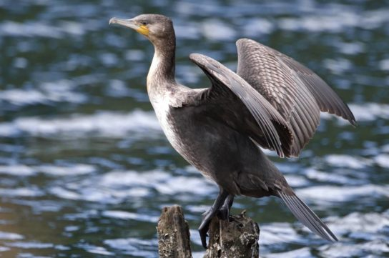  Большой баклан  Черных птиц летают тучи,  Заселил обрывы, кручи  Колонист приморских стран  Рыбий враг – ...  Ответ: Большой баклан
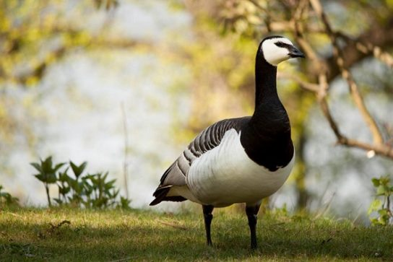  Белощекая казарка  Небольшой гусь рода казарок семейства утиных. Длина тела 60—70 см, длина крыла 38,5—43 см, вес 1—2,5 кг. Полёт лёгкий с частыми взмахами крыльев. Хорошо плавает. Держится обычно стаями. | 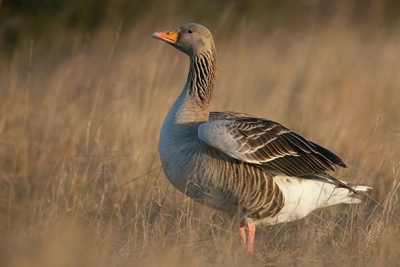  Серый гусь  В перьях ходит, не спешит,  Часто на людей шипит.  Я чуть-чуть его боюсь.  Угадали? Это — ….
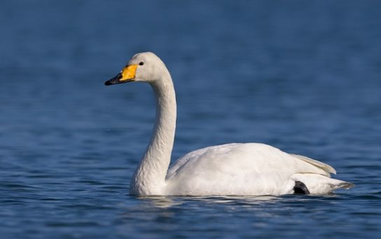  Лебедь  Длинношеяя та птица  Грациозна, как царица,  Гладью водной проплывает,  Чудно шею извивает.  (Лебедь) | 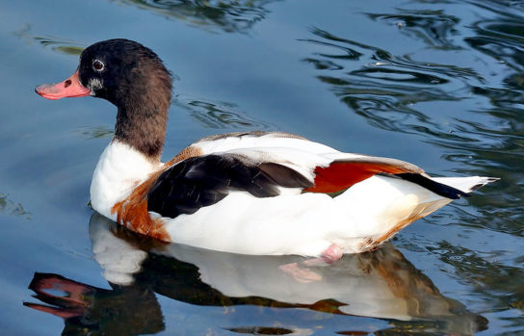  Пеганка  Птица из семейства утиных
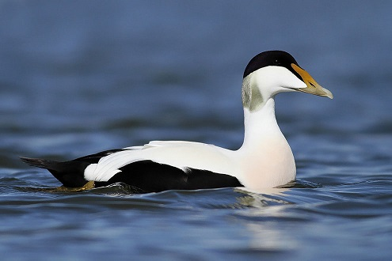  Гага  Полярная птица — Пухом гордится. (Гага) | 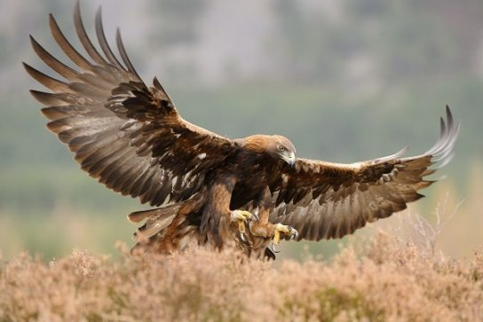  Беркут  Этот птичий царь могучий  Вьёт гнездо на горной круче.  Он наводит дикий страх на больших  И малых птах.  Перед ним все птицы меркнут.  Кто же это? Гордый...  \Беркут\.
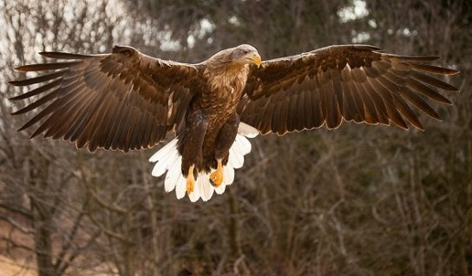  Орлан белохвост  В небе, синем и высоком,  Вьется птица, но не сокол. | 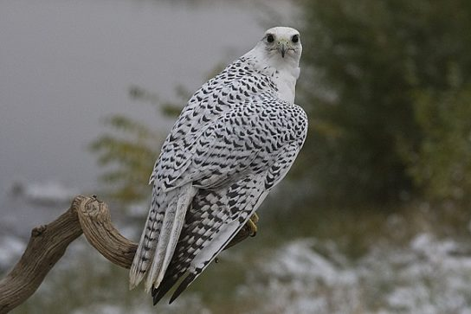  Кречет  Крылья острые, очень длинные,  Лапы жёлтые, соколиные,
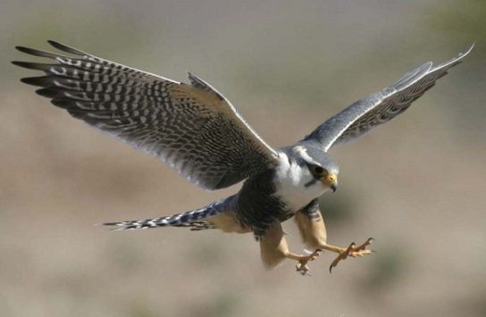  Сапсан  Знает небо, знают ветер,  Скалы и речной лиман,  Что быстрее всех на свете  Птица гордая | 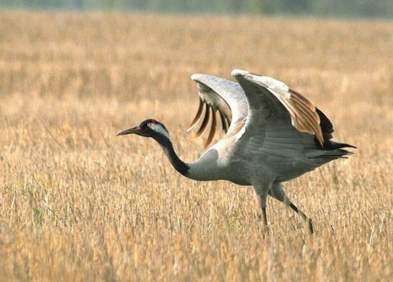  Серый журавль  Осенью клином стремится  На юг перелётная птица.
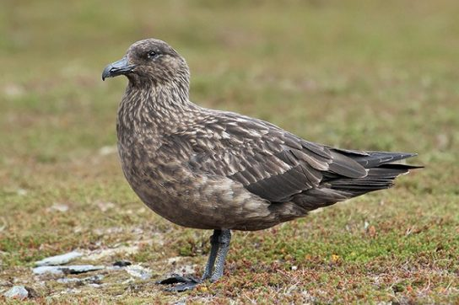  Поморник  Поморник – это крупная северная птица, которая для гнездования облюбовала арктическую тундру, вдоль побережья Северного Ледовитого Океана.  Большую часть своей жизни поморники проводят в полете, на то ему и даны мощные и большие крылья. Они могут подолгу находиться в воздухе, перелетая на несколько километров.  Взмывая вверх, они резко камнем падают вниз и очень плавно приземляются на воду. Когда поморник плавает, он похож на уточку. Так они проводят отдых. У них очень цепкие коготки, поэтому они свободно приземляются на айсберги. | 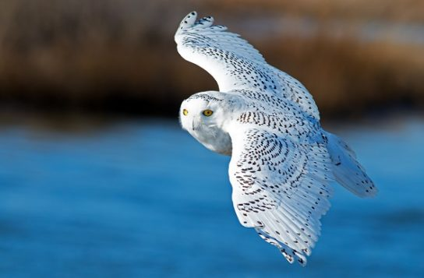  Белая сова  У неё глаза большие, хищный клюв – всегда крючком.  По ночам она летает, спит на дереве лишь днём.

Итоги реализации данной программы подводятся в следующих формах: наблюдение, открытые занятия, праздники с участием родителей.
Для определения уровня экологической воспитанности используются контрольные занятия в начале и в конце учебного года.

5. Учебно-тематическое планирование
1 год обучения
Программа предусматривает четыре блока

№ | Тема | Количество часов
1 | Первый блок  Путешествие в заповедник «Восток Финского залива»  Что такое заповедник? Какие бывают заповедники? Кто живет в заповеднике? Заповедник «Восток Финского залива». Знакомство с Нерпой. Как чернозобая гагара поселилась в заповеднике. Сказки серого гуся. Экологические сказки. | 24
2 | Второй блок  Путешествие в Нижне-Свирский заповедник. Встреча с бурым медведем. Наблюдение за бобровой плотиной (виртуальная экскурсия). Что растет в заповеднике? Угадай растение.  Изучаем грибной мир (Паутинник фиолетовый, осиновик белый – как отличить грибы, занесенные в Красную книгу?) | 16
3 | Линдуловская роща  Сказка о линдуловской роще, в которой находится самое старое насаждение лиственницы сибирской. Некоторые лиственницы в роще достигают 40 метров в высоту. Истории про Петра Первого, который основал будущий заказник. Растения, животные заповедника. | 16
 | Четвертый блок  Путешествие в природный парк «Токсовский».  Что растет на болоте? В гости к зубрам. Квест-игра «Экологическая тропа», встреча с героями, занесенными в Красную книгу Ленинградской области (рептилия – обыкновенный уж, птицы – большой крохаль, серая утка, луток, трёхпалый дятел и млекопитающее – прудовая ночница). | 16
6 | Итого | 72

2 год обучения
Программа предусматривает четыре блока

№ | Тема | Количество часов
1 | Первый блок (сентябрь-ноябрь месяцы).  Заказник «Коккоревский»  В гости к орланам-белохвостам, гагарокам, уткам, лебедям и крачкам. Сказка о альдрованде пузырчатой (редкий на территории РФ вид растения, который произрастает именно в Коккоревском заказнике). Сказка о липе сердцелистной. Встреча с горностаем и лисицей, с грызунами и енотовидной собакой. | 24
2 | Второй блок (декабрь-январь)  Заказник «Лисинский». Прогулка «Еловые и сосновые леса», отличия и сходство.  Встреча с глухарем и теревом. Сказки от рябчика. Игра «Угадай птицу». Квест игра «Защитники леса». | 16
3 | Третий блок (февраль-март)  Путешествие на Мшинское болото. Что такое болото? Чем опасно болото? Что растет на болоте? Как выглядит тростник и осока? Кто живет на болоте? Сказки от лебедя и чомги. Экологические сказки. | 16
4 | Четвертый блок (апрель-май)  Путешествие в заказник «Северное побережье Невской губы»  Как отличить растения Красной книги? (каулиния тончайшая, полушник озёрный и частуха Валенберга). Дидактическая игра «Найди растение, занесенное в Красную книгу».  «Сказочная экологическая тропа у Лукоморья». Экологический квест. | 16
6 | Итого | 72

6. Содержание курса

1 год обучения
№ | Месяц | Тема | Количество занятий
 | Сентябрь | Путешествие в заповедник «Восток Финского залива»  Цель: познакомить детей с понятием «заповедник», рассказать какие бывают заповедники, кто живет в заповеднике. В ходе виртуальной экскурсии познакомить с заповедником «Восток Финского залива» и его обитателями. | 1
 | Сентябрь | Знакомство с Нерпой.  Цель: в ходе виртуальной экскурсии познакомить с заповедником «Восток Финского залива» и его обитателями (нерпой). | 1
 | Сентябрь | «Выбери правильно дорогу»  Уточнить экологические знания детей, раскрывающие взаимосвязь между объектами природы, а также определяющие отношения между природой и человеком  на основе конкретных правил поведения (в лесу, на лугу и в других природных сообществах) | 1
 | Сентябрь | Как чернозобая гагара поселилась в заповеднике.  Цель: в ходе виртуальной экскурсии познакомить с заповедником «Восток Финского залива» и его обитателями (гагарой). | 1
 | Сентябрь | Сказки серого гуся.  Цель: в ходе виртуальной экскурсии познакомить с заповедником «Восток Финского залива» и его обитателями (серым гусем). | 1
 | Сентябрь | Для чего нужна Красная книга  Познакомить детей с заповедниками нашей страны; формировать ответственное и бережное отношение к родной природе; воспитывать у детей чувство гордости, что на нашей родной земле люди берегут. Охраняют заповедные уголки природы. Формировать у детей убеждение, что красота природы бесценна, поэтому ее нужно охранять. | 1
 | Сентябрь | «Удивительные приключения гуся и гагары»  Цель: в ходе дидактической игры закрепить знания о заповеднике «Восток Финского залива» и его обитателями. | 1
 | Сентябрь | «Удивительные приключения гуся и гагары»  Цель: в ходе дидактической игры закрепить знания о заповеднике «Восток Финского залива» и его обитателями. | 1
 | Октябрь | «Земля - наш дом»  Сформировать у детей представления о том, что: планета Земля - наш общий дом. | 1
 | Октябрь | Что растет в заповеднике «Восток Финского залива»?  Цель: в ходе дидактической игры закрепить знания о заповеднике «Восток Финского залива» и его редкими растениями (смолка альпийская, смолевка скальная, глаукс приморский, ситник Жерера, золототысячник прибрежный) | 1
 | Октябрь | Редкие растения в заповеднике «Восток Финского залива»?  Цель: в ходе дидактической игры закрепить знания о заповеднике «Восток Финского залива» и его редкими растениями (глаукс приморский, ситник Жерера) | 1
 | Октябрь | Сказки растений из заповедника «Восток Финского залива»?  Цель: в ходе дидактической игры закрепить знания о заповеднике «Восток Финского залива» и его редкими растениями (золототысячник прибрежный и астра солончаковая) | 1
 | Октябрь | Встреча с рыбками заповедника «Восток Финского залива»?  Цель: в ходе дидактической игры закрепить знания о заповеднике «Восток Финского залива» и его редкими рыбами (салака, корюшка, лещ, судак, окунь, бельдюга) | 1
 | Октябрь | Куда спешит лещ из заповедника «Восток Финского залива»?  Цель: в ходе дидактической игры закрепить знания о заповеднике «Восток Финского залива» и его редкими рыбами (лещ, судак) | 1
 | Октябрь | Сказки окуня из заповедника «Восток Финского залива»?  Цель: в ходе дидактической игры закрепить знания о заповеднике «Восток Финского залива» и его редкими рыбами (окунь, бельдюга) | 1
 | Октябрь | Встреча с птицами из заповедника «Восток Финского залива»?  Цель: в ходе дидактической игры закрепить знания о заповеднике «Восток Финского залива» и его редкими рыбами (лебедь-шипун, пеганка)
 | Ноябрь | Встреча с птицами из заповедника «Восток Финского залива»?  Цель: в ходе дидактической игры закрепить знания о заповеднике «Восток Финского залива» и его редкими птицами (турпан, обыкновенная гага) | 1
 | Ноябрь | Встреча с птицами из заповедника «Восток Финского залива»?  Цель: в ходе дидактической игры закрепить знания о заповеднике «Восток Финского залива» и его редкими птицами (кулик-сорока, камнешарка) | 1
 | Ноябрь | Встреча с птицами из заповедника «Восток Финского залива»?  Цель: в ходе дидактической игры закрепить знания о заповеднике «Восток Финского залива» и его редкими птицами (большой веретенник, чеграва) | 1
 | Ноябрь | Встреча с птицами из заповедника «Восток Финского залива»?  Цель: в ходе дидактической игры закрепить знания о заповеднике «Восток Финского залива» и его редкими птицами (чистик, гагарка, дубровник) | 1
 | Ноябрь | Квест игра «На поиски гагарки»  Цель: в ходе игры закрепить знания о заповеднике «Восток Финского залива» и его редкими птицами (большой веретенник, чеграва, чистик, гагарка, дубровник и др.) | 1
 | Ноябрь | Встреча с тюленем из заповедника «Восток Финского залива»?  Цель: в ходе дидактической игры закрепить знания о заповеднике «Восток Финского залива» и его редкими обитателями (тюлень) | 1
 | Ноябрь | Театрализованное представление «Эковичок и обитатели заповедника»  Цель: формирование экологического сознания. | 1
 | Ноябрь | Конкурс рисунков «Я рисую заповедник «Восток Финского залива»  Цель: закрепить знания о заповеднике «Восток Финского залива» и его редкими обитателями. | 1
 | Декабрь | Путешествие в Нижне-Свирский заповедник. Встреча с бурым медведем. Наблюдение за бобровой плотиной (виртуальная экскурсия). Что растет в заповеднике? Угадай растение.  Изучаем грибной мир (Паутинник фиолетовый, осиновик белый – как отличить грибы, занесенные в Красную книгу?) | 1
 | Декабрь | Встреча с бурым медведем.  Цель: в ходе виртуальной экскурсии познакомить детей с Нижне-Свирским заповедником и его обитателями (медведем). | 1
 | Декабрь | Наблюдение за бобровой плотиной (виртуальная экскурсия).  Цель: в ходе виртуальной экскурсии познакомить детей с Нижне-Свирским заповедником и его обитателями (бобрами). | 1
 | Декабрь | Что растет в заповеднике? Угадай растение.  Цель: в ходе виртуальной экскурсии познакомить детей с Нижне-Свирским заповедником и его растениями. | 1
 | Декабрь | Сказки из Нижне-Свирского заповедника  Цель: в ходе виртуальной экскурсии познакомить детей с Нижне-Свирским заповедником и его грибами.  Изучаем грибной мир (Паутинник фиолетовый, осиновик белый – как отличить грибы, занесенные в Красную книгу?) | 1
 | Декабрь | Приключения в Нижне-Свирском заповеднике  Цель: в ходе виртуальной экскурсии познакомить детей с Нижне-Свирским заповедником и его грибами.  Изучаем грибной мир (Паутинник фиолетовый, осиновик белый – как отличить грибы, занесенные в Красную книгу?) | 1
 | Декабрь | Куда летит орлан-белохвост?  Цель: в ходе игры закрепить знания детей о Нижне-Свирском заповеднике и его обитателях (орлан белохвост), занесенных в Красную Книгу формировать экологическое сознание. | 1
 | Декабрь | Квест-игра «Найди обитателей Нижне-Свирского заповедника»  Цель: в ходе игры закрепить знания детей о Нижне-Свирском заповеднике и его обитателях, формировать экологическое сознание. | 1
 | Январь | Куда летит черный аист?  Цель: в ходе игры закрепить знания детей о Нижне-Свирском заповеднике и его обитателях (черный аист, пискулька), занесенных в Красную Книгу формировать экологическое сознание. | 1
 | Январь | Где живет скопа?  Цель: в ходе игры закрепить знания детей о Нижне-Свирском заповеднике и его обитателях (скопа), занесенных в Красную Книгу, формировать экологическое сознание. | 1
 | Январь | Сказки степного луня  Цель: в ходе игры закрепить знания детей о Нижне-Свирском заповеднике и его обитателях-птицах (степной лунь), занесенных в Красную Книгу, формировать экологическое сознание. | 1
 | Январь | Куда летит подорлик?  Цель: в ходе игры закрепить знания детей о Нижне-Свирском заповеднике и его обитателях (большой подорлик), занесенных в Красную Книгу, формировать экологическое сознание. | 1
 | Январь | Где ночует сапсан?  Цель: в ходе игры закрепить знания детей о Нижне-Свирском заповеднике и его обитателях-птицах, занесенных в Красную Книгу (сапсан), формировать экологическое сознание. | 1
 | Январь | «Как живут растения зимой»  Обобщить и систематизировать представление детей о  приспособлении растений к сезонным явлениям. | 1
 | Январь | «Как узнать ель»  Познакомить детей с новым деревом, назвать его, объяснить, чем оно отличается от берёзы  (зелёная, колючая). Дать почувствовать, что оно  красивое, вызывает радостные чувства. | 1
 | Январь | «Поможем ёлке»  Воспитывать бережное отношение к дереву на примере ели. Показать как стряхивать снег, что бы он своей тяжестью не сломал ветви. | 1
 | Февраль | Где ночует сапсан?  Цель: в ходе игры закрепить знания детей о Нижне-Свирском заповеднике и его обитателях-птицах, занесенных в Красную Книгу (сапсан), формировать экологическое сознание. | 1
 | Февраль | Путешествие в Линдуловскую рощу  Цель: познакомить детей с линдуловской рощей, в которой находится самое старое насаждение лиственницы сибирской. Некоторые лиственницы в роще достигают 40 метров в высоту. Истории про Петра Первого, который основал будущий заказник. | 1
 | Февраль | Что такое заказник? Заказник «Линдуловская роща»  Цель: познакомить детей с линдуловской рощей и ее обитателями | 1
 | Февраль | Сказки лиственницы.  Цель: познакомить детей с линдуловской рощей и ее деревьями (пихта сибирская, пихта белокорая, сосна балканская, сосна кедровая сибирская и скрученная). | 1
 | Февраль | Праздник леса в Линдуловской роще  Цель: познакомить детей с линдуловской рощей и ее деревьями (пихта сибирская, пихта белокорая, сосна балканская, сосна кедровая сибирская и скрученная). | 1
 | Февраль | Конкурс рисунков в Линдуловской роще  Цель: закрепить знания детей линдуловской рощи и ее деревьями (пихта сибирская, пихта белокорая, сосна балканская, сосна кедровая сибирская и скрученная). | 1
 | Февраль | Сказки лосося  Цель: познакомить детей с линдуловской рощей и ее рыбами (лосось, кумжа и минога). | 1
 | Февраль | Кто такая жемчужница жемчугоносная?  Цель: познакомить детей с линдуловской рощей и ее редким обитателем – жемчижницей (моллюском).
 | Март | Кто такая зубянка клубеньконосная?  Цель: познакомить детей с линдуловской рощей и ее редким обитателем – зубянкой клубеньконосной | 1
 | Март | Конкурс рисунков «Обитатели в Линдуловской роще»  Цель: познакомить детей с линдуловской рощей и ее обитателями, воспитывать экологическое сознание. | 1
 | Март | Конкурс поделок «Обитатели в Линдуловской роще»  Цель: познакомить детей с линдуловской рощей и ее обитателями, воспитывать экологическое сознание. | 1
 | Март | «Сказки лиственницы»  Познакомить детей с новым деревом, назвать его, объяснить, чем оно отличается. Дать почувствовать, что оно красивое, вызывает радостные чувства. | 1
 | Март | «Поможем сосне»  Воспитывать бережное отношение к дереву на примере сосны. Показать как стряхивать снег, что бы он своей тяжестью не сломал ветви. | 1
 | Март | Как растут березы?  Обобщить представления о росте и развитии растений; установить связь между ростом растений и их потребностями в различных условиях среды; ознакомление с корнем, его функциями и видоизменениями. Учить детей быть внимательными и заботливыми по отношению к растениям | 1
 | Март | Где растения любят жить?  Углубить представления о растениях, о существовании их в разных экосистемах – в пустыне, в лесу, в океане, в горах, в тундре. Способствовать установлению причинно следственных связей на основе понимания зависимости жизнедеятельности растений от условий окружающей среды. Знакомство со стеблем, его функциями и видоизменениями | 1
 | Март | Викторина о деревьях «Растения в Линдуловской роще»  Цель: познакомить детей с линдуловской рощей и ее обитателями, воспитывать экологическое сознание.»
 | Апрель | Почему белые медведи не живут в лесу?  Познакомить детей с белым медведем и его образом жизни. Расширить представления о животном мире, показать его разнообразие. Закрепить знания детей о среде обитания животных. Воспитывать любовь к животным. | 1
 | Апрель | Я- человек  На основе исследовательской деятельности развивать представление о том, что человек - часть природы, и одновременно существо мыслящее; совершенствовать речь детей, развивать фантазию, творческое воображение, коммуникативное общение. | 1
 | Апрель | «По экологической тропе в природный парк «Токсовский».  Что растет на болоте? В гости к зубрам. Квест-игра «Экологическая тропа», встреча с героями, занесенными в Красную книгу Ленинградской области (рептилия – обыкновенный уж, птицы – большой крохаль, серая утка, луток, трёхпалый дятел и млекопитающее – прудовая ночница).  Продолжать учить различать и называть  деревья. Познакомить детей с деревьями,  растущими на территории детского  сада. | 1
 | Апрель | «Прогулка в лес в природный парк «Токсовский».  Обобщить знания о том, как встречают весну звери, чем питаются.  Воспитывать интерес к повадкам зверей. | 1
 | Апрель | «Путешествие в весенний лес»  Закреплять знания детей о весенних изменениях в живой и неживой природе. Развивать умения, сравнивать различные периоды весны. | 1
 | Апрель | У Солнышка в гостях в природном парке «Токсовский».  Формировать у детей представление о природных явлениях, подвести детей к пониманию зависимости сезонных изменений в живой природе от солнечного света и тепла. Познакомить со свойствами солнечных лучей. | 1
 | Апрель | Зеленая аптека  Уточнить и расширить представления о лекарственных растениях. Закрепить понятие о взаимосвязи растительного мира и человека. Учить детей правилам сбора и сушки лекарственных растений. | 1
 | Апрель | Чудесная кладовая - почва  Дать первоначальные представления о составе почвы. Расширять знания детей о видах почвы, в связи с климатическими особенностями, о приспособленности растений к жизни в различных экосистемах. | 1
 | Май | Сбережем удивительный мир растений и животных леса  в природном парке «Токсовский».  Систематизировать представление о лесе как об экосистеме. Выявить и обогатить представления детей о значении леса в жизни человека (оздоровительном, эстетическом, хозяйственном), объяснить причины исчезновения лесов, обратить внимание на экологически неграмотное поведение в лесу, Продолжить формирование представлений о взаимосвязи, взаимодействии и взаимозависимости живых организмов со средой обитания. | 1
 | Май | День Земли  Дать представление о том, что Земля - общий дом для всех ее обитателей, вызвать у детей стремление к сохранению своего общего дома, как условия для жизни всего живого, способствовать осмыслению своего места среди всех земных обитателей | 1
 | Май | Растения и животные луга, созданы друг для друга  Обучение умению выделять взаимосвязь растений и животных со средой обитания: луг. Закрепить знания детей о названиях луговых растений (иван-чай, кипрей, ромашка, мышиный горошек, гвоздика). Подвести к выводу о том, что растения луга являются светолюбивыми | 1
 | Май | На пруду  Познакомить детей с разнообразием обитающих на поверхности воды и вдоль пруда водных и околоводных организмов. Помочь детям увидеть, как прекрасна природа там, где есть вода. Вызвать у детей возмущение теми, кто не щадя красоты бросает бытовой мусор или неумело пользуется удобрениями. Учить детей понимать и правильно судить о бедах природы. | 1
 | Май | Что растет на болоте в природном парке «Токсовский»?  Закрепить знания детей об экосистемах. Подвести к выводу о взаимосвязи животных и растений с условиями жизни в экологических системах | 1
 | Май | В гости к зубрам. Квест-игра «Экологическая тропа»  Формировать у детей представление о природных явлениях, подвести детей к пониманию зависимости сезонных изменений в живой природе от солнечного света и тепла. Познакомить со свойствами солнечных лучей. | 1
 | Май | Викторина «Обитатели природного парка Токсовский» встреча с героями, занесенными в Красную книгу Ленинградской области (рептилия – обыкновенный уж, птицы – большой крохаль, серая утка, луток, трёхпалый дятел и млекопитающее – прудовая ночница). | 1
 | Май | Квест-игра «Экологическая тропа», встреча с героями, занесенными в Красную книгу Ленинградской области (рептилия – обыкновенный уж, птицы – большой крохаль, серая утка, луток, трёхпалый дятел и млекопитающее – прудовая ночница). | 1
ИТОГО |  |  | 72

2 год обучения
№ | Месяц |  | Тема | Количество занятий
 | Сентябрь | Заказник «Коккоревский»  Цель: познакомить детей с кружком и с понятием Заказник. |  |  | 1
 | Сентябрь | Путешествие в заказник «Коккоревский»  В гости к орланам-белохвостам, гагарокам, уткам, лебедям и крачкам. Сказка о альдрованде пузырчатой (редкий на территории РФ вид растения, который произрастает именно в Коккоревском заказнике). Сказка о липе сердцелистной. Встреча с горностаем и лисицей, с грызунами и енотовидной собакой. |  |  | 1
 | Сентябрь | Что такое природа? Живая и неживая природа.  Воспитывать положительное отношение к окружающему миру, к живой и неживой природе. Развивать стремление выражать свою радость от общения с природой. |  |  | 1
 | Сентябрь | Что такое заповедник? Для чего нужна Красная книга  Познакомить детей с заповедниками нашей страны; формировать ответственное и бережное отношение к родной природе; воспитывать у детей чувство гордости, что на нашей родной земле люди берегут. Охраняют заповедные уголки природы. Формировать у детей убеждение, что красота природы бесценна, поэтому ее нужно охранять. |  |  | 1
 | Сентябрь | Земля - наш общий дом  Формировать понятие детей о Земле, как об общем доме, в котором есть все условия для жизни растений, животных, человека (свет, тепло, вода, воздух, почва, пища). Формировать экологическое сознание детей. |  |  | 1
 | Сентябрь | Человек - верный сын природы  Развивать способность детей выявлять и моделировать отношения человека к природе на основе представлений об ответственности за окружающее, согласно принципу «не навреди». Развивать творческие способности, наблюдательность. |  |  | 1
 | Сентябрь | В гости к орланам-белохвостам, уткам, лебедям и крачкам.  Цель: Воспитывать желание наблюдать за состояниями природы, получать радость от своих открытий. |  |  | 1
 | Сентябрь | Сказка о альдрованде пузырчатой (редкий на территории РФ вид растения, который произрастает именно в Коккоревском заказнике).  Сезонные изменения в природе.  Формировать обобщенное представление об осени, включающее знания об осенних явлениях в неживой природе (осадки, температура воздуха, состояние почвы, воды), о состоянии растений осенью, об особенностях жизнедеятельности животных. |  |  | 1
 | Октябрь | Дом под крышей голубой.  Дать детям понять, что природа - это наш общий дом. Продолжать учить детей различать живую и неживую природу, называть объекты живой и неживой природы. Воспитывать любовь к природе, умение сопереживать. |  |  | 1
 | Октябрь | Встреча с горностаем и лисицей, с грызунами и енотовидной собакой.  Цель: Воспитывать любовь к природе, умение сопереживать. |  |  | 1
 | Октябрь | В гости к гагаркам, лебедям и крачкам.  Цель: Воспитывать желание наблюдать за состояниями природы, получать радость от своих открытий. |  |  | 1
 | Октябрь | Ягоды нашего края  Формировать представление детей о природе родного края, его особенностях, экологических проблемах. Научить детей относить растения к живым существам. Познакомить с ягодами, которые приспособилось жить в суровых условиях. Развивать способность воспринимать эстетическую ценность природы и выражать в творчестве полученные впечатления. |  |  | 1
 | Октябрь | Грибное царство  Познакомить детей с грибами детей (как выглядят, где растут, каковы их свойства, чем отличаются ядовитые от съедобных); уточнить условия, необходимые для роста для развития грибов; обогатить словарный запас (подосиновик, подберезовик, грибница). |  |  | 1
 | Октябрь | Любите землю-матушку  Объяснить детям, что только любовь к земле и труд дают людям возможность выращивать в достатке продукты питания; рассказать о наиболее простых приемах земледелия; научить их, что нужно делать, чтобы поддержать ее плодородие, чтобы урожай был качественным. |  |  | 1
 | Октябрь | Труд людей осенью  Систематизировать знания о труде людей осенью: уборка урожая заготовка продуктов на зиму, утепление жилищ животных; учить устанавливать причины смены труда, сравнивать их с трудом людей летом, делать выводы о направленности и значении труда. |  |  | 1
 | Октябрь | Насекомые осенью  Развивать обобщённые представления о насекомых как живых существах, умение устанавливать причин но - следственные связи. Активизировать познавательный интерес к природе. Учить замечать изменения в природе, формировать понятие о явлениях природы (иней, заморозки, убывание дня, пребывание ночи).
 | Ноябрь | Удивительный воздух  Уточнить знания детей о воздухе через опыты. Познакомить со способами обнаружения и некоторыми свойствами воздуха (не виден, не имеет формы, имеет вес, при нагревании расширяется, легче воды). Развивать интерес к познавательной деятельности. |  |  | 1
 | Ноябрь | Вот труба - над нею дым  Формировать элементарные представления об источниках загрязнения воздуха, о значении чистого воздуха для здоровья, о некоторых правилах экологической безопасности. |  |  | 1
 | Ноябрь | Рыбка зовет на помощь  Способствовать накоплению у детей конкретных представлений о свойствах воды: жидкая, прозрачная, бесцветная, но может изменить цвет. Закрепить у детей знания о самоценности природы, поощрять выдвижение детьми гипотез; развивать познавательную активность детей в процессе экспериментирования. |  |  | 1
 | Ноябрь | Воздух, вода и свет  Закрепить с детьми представление о том, какое значение имеют воздух, вода и свет для всего живого на земле. Научить понимать, что чистый воздух необходим для здоровья живых организмов, чистая вода (родники) - это бесценный дар природы; подвести детей к выводу о необходимости света для роста растений, жизнедеятельности человека и всех живых существ. |  |  | 1
 | Ноябрь | Ветер-невидимка  Закрепить знания детей о природном явлении-ветре, о его особенностях и значении для окружающего мира; учить детей делать выводы и обобщения; устанавливать связи между предметами и явлениями в процессе экспериментальной работы, в дидактических играх |  |  | 1
 | Ноябрь | Жители леса  Формировать представление детей о животных, которые живут в нашем крае. Учить детей выполнять поделку из пластилина, природного материала. Воспитывать бережное отношение к животному миру природы. Конструирование из природного материала. |  |  | 1
 | Ноябрь | Осень (Обобщение)  Закрепить знания о зависимости существования растений, животных, об условиях внешней среды (температурных, пищевых). Упражнять в восстановлении связей между знакомыми фактами. Развивать умение доказывать свою мысль, логично отвечать на поставленные вопросы. |  |  | 1
 | Ноябрь | Зима. Сезонные изменения в природе.  Конкретизировать и углублять представления о зиме: состояние погоды, типичные осадки, явления природы, состояние растений, особенности жизни домашних и диких животных. Учить устанавливать связь между особенностями внешнего вида, поведения животных в условиях зимнего сезона. |  |  | 1
 | Декабрь | Заказник «Лисинский». Медведь  Способствовать расширению представления о жизни животных проживающих в тайге. Познакомить детей с медведем: его повадками, местом обитания, чем питается, как добывает себе пищу. Воспитывать интерес к животному миру нашего края и бережного отношения к нему. |  |  | 1
 | Декабрь | Сказка о дереве  Уточнить знания детей о деревьях (берёза, сосна, ель), их отличительных особенностях. Учить узнавать и называть деревья. Дать знания о почках и плодах деревьев. Показать их значение для произрастания деревьев. |  |  | 1
 | Декабрь | Тайны необыкновенных листьев  Учить детей дифференцировать хвойные породы деревьев - сосна и ель: выделять особенности цвета, длины, расположения на побегах хвоинок этих деревьев. Развивать навыки исследовательской деятельности детей. |  |  | 1
 | Декабрь | Заказник «Лисинский». Прогулка «Еловые и сосновые леса», отличия и сходство. |  |  | 1
 | Декабрь | Зимующие и перелетные птицы  Формировать обобщенное представление о зимующих птицах. Учить различать их по существенному признаку: возможности удовлетворения потребности в пище. Углублять представление о причинах отлета птиц. Развивать умение классифицировать птиц на зимующих (ворона, галка, синица, воробей). И перелетных (ласточка, грач, утка, стриж, скворец) на основе установления связей между характером корма и возможностью его добывания. |  |  | 1
 | Декабрь | Кто как зимует?  Расширять и углублять представления детей о зимовке зверей, птиц, рыб, насекомых: медведь и еж зимой спят, у зайца и белки изменяется окраска и густота шерсти, зимующие птицы приближаются к жилью людей, синицы питаются личинками насекомых, семенами кустов, деревьев, снегири - ягодами рябины, воробьи и голуби ищут кормушки и остатки пищи на земле; насекомые спрятались под кору деревьев, рыбы опустились на дно рек, озер. |  |  | 1
 | Декабрь | Заказник «Лисинский». Встреча с глухарем и теревом. |  |  | 1
 | Декабрь | Путешествие в подводное царство  Уточнить знания детей о водныхобитателях, об их приспособленности к жизни в воде, познакомить с «этажами» подводного царства. Уметь делать выводы и умозаключения, отражать свои впечатления в различных видах деятельности. Развивать воображение, фантазию. |  |  | 1
 | Январь | Белка в лесу  Познакомить детей с белкой; уточнить их знания об образе жизни белки, её повадках (где живёт, как передвигается, чем питается зимой), её врагах. Вызвать интерес к жизни диких животных, желание их оберегать. |  |  | 1
 | Январь | Лесной доктор - дятел  Способствовать расширению представления детей о жизни лесного доктора - дятла, особенностях строения тела (лазанье по деревьям, длинны крепкий клюв). Уничтожая вредных насекомых, дятлы приносят большую пользу лесному хозяйству. Воспитывать бережное отношение к животному миру природы. |  |  | 1
 | Январь | Заказник «Лисинский».  Сказки от рябчика. Игра «Угадай птицу». |  |  | 1
 | Январь | Птицы в городе.  Расширить и уточнить круг конкретных представлений детей о птицах, которые остаются на зимний период рядом с человеком; подвести к обобщению полученных представлений, к раскрытию связей между внешним видом птицы (окраска, строение конечностей, клювы) и ее питанием, движением и образом жизни. |  |  | 1
 | Январь | Письма на снегу.  Закрепить умение распознавать следы птиц и животных на снегу. Воспитывать заботливое отношение к пернатым. |  |  | 1
 | Январь | Покормите птиц зимой (кормушки).  Формировать представление о жизни птиц зимой. Продолжать вызывать интерес к пернатым, знакомить с повадками, особенностями внешнего вида, какой корм охотнее поедают. Воспитывать желание заботится о птицах. |  |  | 1
 | Январь | Человек - защитник окружающей среды. Красная книга.  Знакомить детей с содержанием Красной книги России . Формировать знания о законах природы. Воспитывать любовь и бережное отношение к животному и растительному миру. |  |  | 1
 | Январь | Квест игра «Защитники леса» по итогам изучения заказника «Лисинский». |  |  | 1
 | Февраль | Путешествие на Мшинское болото. Что такое болото? Чем опасно болото? Что растет на болоте? Как выглядит тростник и осока? Кто живет на болоте? Сказки от лебедя и чомги. Экологические сказки. |  |  | 1
 | Февраль | Правила поведения в природе.  Формировать умение и желание активно беречь и защищать природу. Знакомить с правилами поведения на природе во время грозы, пожара. Дать знания о правилах поведения при встрече с разными насекомыми. |  |  | 1
 | Февраль | Друзья леса.  Углублять знания детей о причинно-следственных связях в процессе решения проблемной ситуации. Продолжать формировать у детей обобщенное представление о лесе как природном сообществе, как месте обитания растений и животных. Совершенствовать умение вести беседу в процессе совместной деятельности. Продолжать развивать понимание и значение роли леса в жизни животных, чувство сопереживания к бедам природы, желание бороться за ее сохранение. |  |  | 1
 | Февраль | Лось - обитатель тайги.  Познакомить детей с обитателем тайги -лосем; обратить внимание на внешний вид, его приспособления к условиям окружающей среды и образу жизни; учить бережному и уважительному отношению к окружающему. |  |  | 1
 | Февраль | Здравствуй весна. Сезонные изменения в природе.  Познакомить детей с разной весной (полевой, речной, лесной), показать красоту весны. Закреплять знания о явлениях природы весеннего сезона. Воспитывать любовь к природе, бережное отношение к окружающему. |  |  | 1
 | Февраль | Деревья весной.  Учить узнавать ветки деревьев, различать их по запаху, цветку, особенностям почек. Формировать разные исследовательские действия, дифференцированное восприятие. Учить отражать увиденное точном словом, обогащать словарный запас: почка, кора, липкие, пахучие, душистые, клейкие. |  |  | 1
 | Февраль | Квест игра «Путешествие на Мшинское болото» |  |  | 1
 | Февраль | Сказки от лебедя и чомги.
 | Март | Почему зерно сеют в землю?  Закрепить и обогатить знания детей о росте растительности; организовать наблюдения за прорастанием семян в разных почвах; ввести в детский словарь новые слова: гумус, лаборант, укоренение; развивать коммуникативные навыки. |  |  | 1
 | Март | Почему нельзя пить воду из рек?  Поддерживать и развивать устойчивый интерес дошкольников к природе; стремление к исследованию объектов живой и неживой природы. Помогать, детям видеть красоту и силу природы, богатство её форм. Учить делать выводы, устанавливать причинно - следственные связи. |  |  | 1
 | Март | Когда береза плачет?  Дать детям представление о сокодвижении, почему это происходит и в какое время года. Сформировать у детей представление о приспособлении растений к среде обитания и к сезону. Закрепить представление детей о том, что растениям необходимы: тепло, свет, вода, земля. Воспитывать у детей интерес и пробудить желание жить в союзе с природой. |  |  | 1
 | Март | Стали птицы песни петь и расцвел подснежник  Уточнить представление детей о жизни природы в весенний период. Познакомить с народными приметами, составлением фенологического календаря, рассказать о труде людей весной. Воспитывать умение слушать звуки природы, видеть красоту деревьев, трав весной. |  |  | 1
 | Март | Викторина «Обитатели Мшинского болота» |  |  | 1
 | Март | Лягушка- представитель земноводных.  Познакомить детей с обитателем земневодных - лягушкой. Изменить у детей традиционно неприязненное отношение к лягушке; объяснить, насколько полезны и нужны в природе эти безобидные существа. Обратить внимание на внешний вид, строение лягушки как отражение ее приспособления к условиям окружающей среды и образу жизни |  |  | 1
 | Март | Полевые цветы.  Сформировать у детей представление о связи растений с различными экологическими факторами. Дать представление о различных частях растения и их функции, о сезонном развитии растения. |  |  | 1
 | Март | Конкурс рисунков «Обиталеи Мшинского болота»  Цель: воспитывать бережное отношение к родной природе.
 | Апрель | Путешествие в заказник «Северное побережье Невской губы»  Цель: познакомить детей с обитателями заказника «Северное побережье Невской губы», воспитывать бережное отношение к родной природе. |  |  | 1
 | Апрель | Как отличить растения Красной книги? (каулиния тончайшая, полушник озёрный и частуха Валенберга). Дидактическая игра «Найди растение, занесенное в Красную книгу». |  |  | 1
 | Апрель | Что мы знаем о крае, в котором мы живем?  (заказник «Северное побережье Невской губы»)  Закрепить с детьми полученные знания о красоте родного края, его особенностях, экологических проблемах, особенностях коренного населения, их истории и культуре. Положить начало формированию чувства ответственности за то живое, что есть рядом. Умение занимать позицию активного участника, а не пассивного наблюдателя в течение всей жизни. |  |  | 1
 | Апрель | Лекарственные растения.  Развивать познавательную активность в процессе формирования представлений о лекарственных растениях. Формировать умение и желание активно беречь и защищать природу. |  |  | 1
 | Апрель | Весна. Насекомые.  Уточнить и систематизировать знания о весне, о ее характерных признаках. Научить понимать связи между явлениями неживой природы и сезонными видами труда. Познакомить с видом животных - насекомые, их внешним видом, приспособленностью к жизнедеятельности в природе, строением и развитием насекомых. |  |  | 1
 | Апрель | Земля - наш общий дом  Формировать понятие детей о Земле, как об общем доме, в котором есть все условия для жизни растений, животных, человека (свет, тепло, вода, воздух, почва, пища). Формировать экологическое сознание детей. |  |  | 1
 | Апрель | Праздник солнца  Учить детей понимать роль Солнца, без которого невозможна жизнь организмов на Земле. Установить вместе с детьми, что Солнце является началом экологических связей в природе. Рассказать об отношении к солнцу древних народов (поклонение Солнцу) Экологические связи: растения солнечный свет, животные, человек. |  |  | 1
 | Апрель | Природа и люди. Растения Красной книги (каулиния тончайшая, полушник озёрный и частуха Валенберга). Дидактическая игра «Найди растение, занесенное в Красную книгу».  Цель: Закрепить знания детей о растениях, воспитывать бережное отношение к родной природе. |  |  | 1
 | Май | Планета Земля в опасности  Дать детям представление о том, что планета Земля - это громадный шар. Большая часть земного шара покрыта водой - океанами и морями. Кроме воды есть материки - твердая земля- суша, где живут люди. На планете Земля обитает много живых существ. В океанах и морях живут рыбы и морские звери, на суше растут растения, обитают животные. Всем живым существам нужна чистая вода, чистая земля, чистый воздух. Планета Земля сейчас в опасности... |  |  | 1
 | Май | Как вести себя в лесу  Способствовать формированию у детей навыков разумного поведения в лесу. |  |  | 1
 | Май | Рассказ об экологических пирамидах  Формировать у детей представление о взаимосвязи обитателей леса - растений и животных, их пищевой зависимости друг от друга. |  |  | 1
 | Май | Растения и животные Красной книги  Дать детям представление о том, что люди, плохо зная природу, погубили много растений и животных. Познакомить детей с Красной книгой, охраняемыми растениями, животными. |  |  | 1
 | Май | Беседа о дождевых червях  Продолжить знакомить с особенностями строения и поведения подземных обитателей, показать их приспособленность к почвенной среде. |  |  | 1
 | Май | Дидактическая игра «Найди растение, занесенное в Красную книгу».  Цель: Закрепить знания детей о растениях, воспитывать бережное отношение к родной природе. |  |  | 1
 | Май | «Сказочная экологическая тропа у Лукоморья». Экологический квест.  Цель: Закрепить знания детей о, воспитывать бережное отношение к родной природе. |  |  | 1
 | Май | Зеленая аптека  Уточнить и расширить представления о лекарственных растениях. Закрепить понятие о взаимосвязи растительного мира и человека. Учить детей правилам сбора и сушки лекарственных растений. |  |  | 1
ИТОГО |  |  |  |  |  | 72

Список литературы

1.Александрова, Ю. Н. Юный эколог Текст /Ю. Н. Александрова, Л. Д. Ласкина, Н.В. Николаева. – Волгоград: Учитель, 2010. – 331 с.
2.Вакуленко Ю.А. Воспитание любви к природе у дошкольников: экологические праздники, викторины, занятия и игры / Ю.А. Вакуленко. – Волгоград: Учитель, 2008. – 157 с.
3.Горькова Л.Г., Кочергина А.В., Обухова Л.А. Сценарии занятий по экологическому воспитанию: средняя, старшая, подготовительная группы. – М.: ВАКО, 2010. – 240 с.
4.Марудова Е.В. Ознакомление дошкольников с окружающим миром. Экспериментирование. – СПб.: ООО «ИЗДАТЕЛЬСТВО «ДЕТСТВО-ПРЕСС», 2013. – 128 с.
5.Нифонтова С.Н., Гаштова О.А., Жук Л.Н. Цикл развивающих целевых и тематических экскурсий для детей 4-7 лет. Учебно-методическое пособие. – СПб.: ООО «ИЗДАТЕЛЬСТВО «ДЕТСТВО-ПРЕСС», 2010. – 96 с.
6. Рыжова Т.А. Наш дом- природа.- М.: Карапуз, 2005. – 192 с.
7. Экологические места Ленинградской области https://www.youtube.com/watch?v=OfcMT2gcoNo
https://www.youtube.com/watch?v=33___VgkzuI

8. Нижне-Свирский заповедник, https://yandex.ru/video/preview/?filmId=6048818861494058541&text=нижне-свирский+заповедник+в+ленинградской+области&where=all
https://www.youtube.com/watch?v=ofkz9ig7Gtc

9. Заповедник «Восток Финского залива»
https://vk.com/video-52581361_456239191
https://www.youtube.com/watch?v=PggXL0wtYk4

10. Мшинское болото, https://www.youtube.com/watch?v=QH1rrFWbGX8

11. Заказник «Коккоревский», https://www.youtube.com/watch?v=7QGc97K4oUA

12. Заказник «Северное побережье Невской губы», https://www.youtube.com/watch?v=SW3igU4v8C4

13. Заказник «Лисинский», https://www.youtube.com/watch?v=BD5yi8fWr74

14. Линдуловская роща, https://www.youtube.com/watch?v=vDz1btyy2_8

15. Природный парк «Токсовский», https://www.youtube.com/watch?v=gn82UomYsew
Наличие мониторинга достижений воспитанников, подтверждающего результативность (эффективность) педагогического опыта.

В результате диагностики в сентябре 2019 г. были выявлены следующие группы детей:
Низкий уровень у 15%, средний уровень у 50%, высокий уровень у 35%.
На рисунке 1 представлены результаты диагностики экологической воспитанности детей.

Рисунок - 1. Результаты диагностики экологической воспитанности детей в сентябре 2019 г.
Итак, в результате диагностики в сентябре 2019 года детей было выявлено, что у 15% экологическая воспитанность находится на высоком уровне, у 50% детей – на среднем уровне, а у 35 детей - на низком уровне. Полученные результаты обусловили необходимость проведения дальнейшей работы.
Используя экологическое направление в воспитании дошкольников, я поставила следующие задачи:
1. Формирование основ экологического мировоззрения и культуры.
2. Расширение представлений о предметах и явлениях природы, растительном и животном мире, правилах поведения в природе, о существующих в ней взаимосвязях
3. Осознание себя, как части природы.
4. Развитие познавательных интересов, наблюдательности, любви к природе, бережного отношения к ней.

Данные, полученные в результате исследования проблемы, позволяют сказать: педагоги и родители воспитанников осознают необходимость организации специальной работы по развитию экологического сознания.
В проделанной работе за первый год появились первые положительные результаты: формирование начал экологической культуры у детей, экологизация различных видов деятельности ребенка и развивающей среды, экологическое просвещение родителей.
Сформированы предпосылки осознанного правильного отношения к объектам и явлениям природы.
У детей появилось желание общаться с природой и отражать свои впечатления через различные виды игровой деятельности.

Анализ исследования развития экологической воспитанности дошкольников в мае 2020 года представлен на рисунке.
В результате диагностики были выявлены следующие группы детей:
- дети, у которых сформировано экологическое сознание на высоком уровне –30%.
- дети, у которых экологическое сознание находится на среднем уровне 55%.
- дети, у которых экологическое сознание находится на низком уровне – 15%

Рисунок 2
В следующем году мы продолжили работу по развитию экологическое сознание детей в старшей группе.
В результате диагностики в сентябре 2020 позволяют выявить следующие группы:
- дети, у которых сформировано экологическое сознание –25%.
- дети, у которых сформировано экологическое сознание на среднем уровне 50%.
- дети, у которых экологическое сознание находится на низком уровне 25%.

На рисунке 3 представлены результаты диагностики развития экологического сознания детей.

Рисунок - 3. Результаты диагностики экологического сознания и экологической воспитанности детей в сентябре 2020 г.
Итак, в результате диагностики в сентябре 2020 года детей было выявлено, что у 25% экологическое сознание находится на высоком уровне, у 50% детей – на среднем уровне, а у 25 детей - на низком уровне. Полученные результаты обусловили необходимость проведения дальнейшей работы.
Была разработана программа «Эковичок». В своей работе по экологическому воспитанию использую различные традиционные и нетрадиционные формы, методы и приемы, учитывая возрастные и индивидуальные особенности детей.
В группе проводится большая работа по экологическому воспитанию дошкольников. Создан уголок природы, который знакомит детей с комнатными растениями, условиями необходимыми для роста и развития, наблюдения труда в природе. Дети вместе с воспитателем поливают цветы, заботятся о них, каждое утро разговаривают с цветами:- Как ты, цветок, спал? За нами не скучал? Мы тебя любим, заботимся о тебе.
Для формирования экологической культуры нами создана экологическая тропа, на которой дети не только изучают природные объекты в естественных условиях, но и учатся ценить и оберегать природу, осваивают практические навыки работы на участке.
Мной используются игровые методы и приемы по экологическому воспитанию детей посредством виртуальных экскурсий, квест-игр по экологическим местам Ленинградской области (Нижне-Свирский заповедник, заповедник «Восток Финского залива», Мшинское болото, заказник «Коккоревский», заказник «Северное побережье Невской губы», заказник «Лисинский», Линдуловская роща, природный парк «Токсовский»), разработан диагностический инструментарий по выявлению результатов освоения образовательной программы.
Одним из эффективных и наиболее интересных для детей средств экологического воспитания являются игры. Игры экологического содержания использую, прежде всего, с целью уточнения, закрепления, обобщения, систематизации знаний. Играя, дети лучше усваивают знания об объектах и явлениях природы, учатся устанавливать взаимосвязи между ними и средой, узнают о способах приспособления живых существ к условиям мест обитания, о последовательной смене сезонов и об изменениях в живой и неживой природе.
Организация занятий проводилась на экологической тропинке, которая видоизменялась в соответствии с изучаемой темой. На тропинку помещались картинки обитателей заповедников, заказников, природных парков Ленинградской области (Нижне-Свирский заповедник, заповедник «Восток Финского залива», Мшинское болото, заказник «Коккоревский», заказник «Северное побережье Невской губы», заказник «Лисинский», Линдуловская роща, природный парк «Токсовский»).
Знания, полученные детьми во время занятий на экологической тропе, служат важным дополнением к знаниям, полученным на занятиях. Главное состоит в том, что дети овладевают умением применять на практике разные знания в комплексе.
Для повышения интереса детей к занятиям на тропе мы выбирали «хозяйку тропинки» - сказочного героя (Эковичка). Этот персонаж помогал проводить занятия на тропинке, предлагал найти трехпалого дятла, нерпу или орлана. Периодически этот персонаж «оживает», посылает детям письма-задания, участвует в театрализованных праздниках.
В карман сказочного человечка заранее кладу задания для детей - просьбы Эковичка: полить цветы, покормить птиц, убрать засохшие цветы, собрать семена и т.д.. За оказанную ему помощь сказочный персонаж периодически оставляет на своей тропинке сюрпризы - конфеты, орехи на деревьях.
Основными видами деятельности детей во время прогулок на тропе являются игра, эксперимент, наблюдение. Через данную деятельность дети приобретают навыки ориентирования в пространстве и времени, у них развиваются память, речь, мышление. Осмысленное созерцание и наблюдение способствуют формированию чувства прекрасного, воспитывается любовь к природе, желание ее беречь и сохранять.
На тропе проводятся экскурсии с детьми, ведется наблюдение, рассматривание, проводится анализ, собирается материал: камешки, веточки, шишки.
Дети рассматривают и наблюдают за деревьями, травами и кустарниками, сравнивают их, отыскивают различных насекомых в траве, под лежащим бревном, пнями, отдыхают, сидя на пнях и вдыхая лесной воздух, собирают природный материал для поделок (листья, шишки, желуди и т.д.)
Я беседовала с детьми об обитателях леса (растениях, животных, насекомых), загадывает загадки о них. Закрепляла знания детей о правилах поведения в лесу с помощью экологических знаков, расположенных по периметру полянки для отдыха, организует словесные и подвижные игры. («Угадай дерево», «Я знаю пять названий животных/ насекомых леса», «Раз, два, три – к дереву беги», «Кто быстрей займет пенек» и т.д.)
В конце маршрута я с детьми возвращалась на «полянку Эковичка», где хозяин тропинки «спрашивает» детей о том, где они побывали, что нового узнали, благодарит за соблюдение правил поведения на тропинке, доброе и заботливое отношение к природе и «награждает» ребят различными призами (конфеты, медали «Мы друзья природы», картинки для раскрашивания, книжки –малышки и др.).
Два раза в неделю проводятся экологические прогулки.
Задача прогулки – познакомить детей с разными объектами
живой природы и показать их взаимосвязь с окружающим миром.
Содержание экологических прогулок зависит от выбранной тематики,
цели, поставленных задач, интеграции образовательных областей, времени
года и погоды.
Структурными компонентами экологических прогулок являются:
– наблюдения за живой и неживой природой;
– дидактические задания;
– «минутки любования»;
– трудовые действия самих детей;
– подвижные игры и игровые упражнения, при проведении которых
используют основы полученных экологических знаний и впечатлений.
В ходе прогулки я распределяю детей на подгруппы для проведения исследований, игр и самостоятельной деятельности (дети выполняют разные упражнения, проводят опыты, исследования, составляют рассказы, изучают свойства растений и следы птиц, животных, играют в разнообразные игры).
На прогулке дети знакомятся с изменениями в природе по сезонам, проводятся игры с природным материалом (песок, глина, вода, листья, плоды). Именно на прогулке дети знакомятся со свойствами песка, глины, воды, снега и др. Кроме этого используются разнообразные игровые упражнения «Что где растет?», «Угадай и назови», «Загадки о животных».
Итогом нашей экологической прогулки выступает коллективное творчество детей (изготовление поделок из природного материала, выпуск газеты по результатам прогулки, сочинение сказок, стихотворений, рассказов, создание альбомов художественного творчества детей).
Воспитание действительной любви к природе будет эффективным лишь тогда, когда дети ежедневно общаются с природой и когда это общение направлено взрослым.
Чтобы более широко раскрыть представления детей о природе, углубить знания детей, использую ИКТ. Они, в силу своей наглядности, красочности и простоты, позволяют мне более эффективно строить процесс изучения новых для детей понятий обобщения и систематизаций знаний. Мной разработаны презентации: «Природа Ленинградской области», «Обитатели Токсовского парка», «Растения Ленинградской области, занесенные в Красную книгу».

На рисунке 4 представлены результаты диагностики экологического сознания детей в 2020-2021.

Рисунок - 4. Результаты динамики развития экологического сознания и экологической воспитанности детей в 2020-2021 г.
Итак, в результате диагностики было выяснено, что количество детей с высоким уровнем развития экологического сознания увеличилось с 25% до 65%, со средним уровнем – составило 35%, с низким уровнем дети не выявлены. Полученные результаты свидетельствуют об эффективности проведения реализации программы «Эковичок».
На рисунке 3 представлены результаты диагностики экологического сознания детей в 2021-2022 в подготовительной группе.

Рисунок - 5. Результаты динамики развития экологического сознания и экологической воспитанности детей в 2021-2022 г.
Итак, в результате диагностики было выяснено, что количество детей с высоким уровнем развития экологического сознания увеличилось с 65% до 78%, со средним уровнем – составило 22%, с низким уровнем дети не выявлены. Полученные результаты свидетельствуют об эффективности проведения реализации программы «Эковичок».
Анализ работы за 2019-2022 гг. позволяет выявить то, что были достигнуты следующие результаты:
- развитие у детей любознательности, познавательной активности, коммуникативных данных;
- воспитание правильного отношения детей к природе, умения бережно относиться к живым существам;
- расширение у детей представлений о предметах и явлениях природы, растительном и животном мире, о растениях и животных занесенных в Красную книгу Ленинградской области;
- у детей произойдет расширение знания о растениях, животных обитателях ленинградской области.
- дети приобретут навыки экологического поведения в природе;
- дети с интересом участвуют в экологических играх, сочиняют экологические сказки.
- у детей сформируется интерес к изучению природного мира, желание посетить природные парки, заповедники Ленинградской области.
Список литературы
2.4. Перечень используемых цифровых ресурсов для реализации представляемого опыта (перечислить ссылки, темы презентаций и т.п.)
Вид ИКТ | Результат
Использование страницы на сайте МДОУ | Реализация принципов информационной открытости и партнерства ДОУ с родителям.
Персональный сайт в «Образовательной социальной сети» | Реализация принципов информационной открытости и партнерства ДОУ с родителями
Создание управление сообществом социальной сети «В контакте» | Взаимодействие педагог- дети-родители. Распространение информации о работе группы, детского сада. Помощь в самообразовании : интернет- консультации для родителей
Публикация статей в электронный журнал | Трансляция педагогического опыта, публикация статей, разработок, обмен мнениями с коллегами, родителями.
Развивающая предметно-пространственная среда группы как  средство поддержки инициативы | Разработка презентаций  «Природа Ленинградской области», «Обитатели Токсовского парка», «Растения Ленинградской области, занесенные в Красную книгу».
Презентации для родителей «Роль экологического воспитания в развитии детей» | Презентация показана на мастер-классе.
Мастер-класс для родителей «Воспитание экологической культуры дошкольников посредством местного краеведческого материала» | Мастер-класс проведен с родителями старшей группы
Консультация для родителей «Посетите с детьми природный парк» | Консультация проведена с родителями подготовительной группы

